11 июля – день профилактики алкоголизма в Республике Беларусь!

Алкоголь уносит здоровье и жизни людей, не различая их возраст, расу, род занятий и пол, под его влияние попадают все социальные группы населения.
Алкоголизм – это медленно прогрессирующие заболевание, характеризующееся патологическим влечением к спиртным напиткам, развитием абстинентного (похмельного) синдрома при прекращении употребления алкоголя, а в далеко зашедших случаях – стойкими соматоневрологическими расстройствами и постепенным развитием психической деградации.
Алкогольные напитки (в том числе и пиво, и тоники) содержат этиловый спирт, который по сути является ядом для организма и вызывает отравление его, зачастую смертельное.
Всемирная организация здравоохранения (ВОЗ) выделила три основные проблемы, связанные с потреблением алкоголя.

- Проблема для пьющего. Сюда вошли последствия случаев разового неумеренного потребления алкоголя - кратковременные функциональные расстройства и утрата самоконтроля, агрессивность, несчастные случаи, переохлаждения или перегрев по неосторожности, арест за пребывание в нетрезвом виде в общественных местах, отравление алкоголем. Кроме того, сюда относятся и последствия длительного неумеренного потребления алкоголя - повышенный риск развития цирроза печени, некоторых видов рака и сердечно-сосудистых заболеваний, недостаточность питания, долговременные функциональные расстройства и утрата самоконтроля, несчастные случаи, потеря трудоспособности, развитие алкоголизма и алкогольных психозов, ранняя смерть и самоубийство.
- Проблемы для семьи пьющего – конфликты в семье, невыполнение отцовских и материнских обязанностей, потеря уважения, материальные трудности, внутриутробное поражение плода, неправильное воспитание, юношеские алкоголизм и преступность.
- Проблемы для общества - нарушение общественного порядка, дорожно-транспортные происшествия, несчастные случаи, снижение производительности труда, прогулы, экономический ущерб, связанный с расходами на лечение, пособиями по нетрудоспособности, охраной правопорядка.

Алкоголизм является трагедией для самого человека, для его окружения, друзей, семьи, а в итоге - для всего общества.
В начальной стадии, длящейся обычно несколько лет, на фоне регулярного и частого употребления спиртных напитков увеличивается устойчивость (толерантность) организма к алкоголю, и для достижения состояния опьянения необходимо выпить большое количество спиртного. Утрачивается защитный рвотный рефлекс, возникают психическая зависимость и непреодолимая тяга к употреблению спиртного.
В дальнейшем переносимость алкоголя достигает максимальной величины, человек может выпить до 1-2 литров водки в день. Человек пьет ежедневно на протяжении многих лет. Перерывы в пьянстве бывают и определяются обычно внешними обстоятельствами: отсутствием денег, служебными осложнениями, семейными конфликтами и пр. Развивается абстинентный синдром (синдром похмелья), т. е. формируется физическая зависимость организма от спиртного. Суть ее заключается в том, что после принятия алкоголя на следующий день небольшое количество спиртного снимает плохое самочувствие и облегчает состояние. У здоровых людей на другой день после опьянения остаются симптомы интоксикации (головная боль, тошнота, слабость...), и после приема алкоголя утром состояние ухудшается, что вызывает отвращение к спиртному.
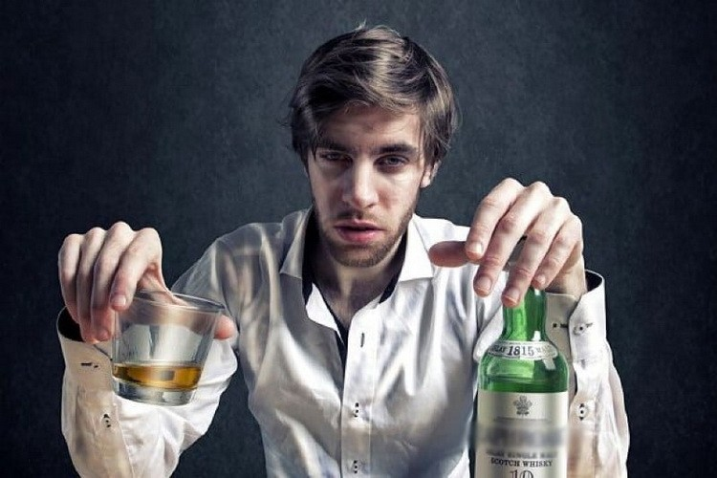
Для похмельного синдрома характерны покраснение склер, сердцебиение, повышение артериального давления, потливость, боль в области сердца, слабость, дрожь в теле и дрожание конечностей. У части больных возникают боли в области живота, потеря аппетита, тошнота, рвота, понос. Страдающий похмельным синдромом не может качественно выполнить какую-либо работу, так как он думает только о том, где и как опохмелиться, чтобы улучшить свое состояние. Происходит социальная и интеллектуальная деградация. Больные становятся лживыми, эгоистичными, не заботятся о семье, работе, часто меняют место работы, продают вещи, чтобы купить спиртное, употребляют суррогаты. В состоянии опьянения проявляется эмоциональная неустойчивость, беззаботная веселость, сменяющаяся злобой, раздражительностью, асоциальными поступками.
Сон становится поверхностным с кошмарными сновидениями и частыми пробуждениями. Раннее появление в состоянии похмелья психических расстройств и их преобладание над соматическим свидетельствует о возможности развития психозов.
Завершающий этап заболевания характеризуется тем, что опьянение наступает после принятия малых доз спиртного. Наступает глубокая физическая, психическая и социальная деградация личности. Больные теряют способность к труду, часто лишаются семьи, работы, квартиры, друзей.
Наблюдаются апатии, депрессии, подавленное настроение, тревога с бредовыми идеями самообвинения и самоуничижения. Появляются физическая слабость, головокружения, головная боль, боли в ногах, нарушается сердечная деятельность, развиваются токсические гастриты, язвы, цирроз печени, алкогольные полиневриты, гипертония, дрожание рук, раннее старение. Формируется так называемый алкогольный характер.
Все внимание больного сосредотачивается только на одном - как бы добыть спиртное. Пьянство всегда преуменьшается, а свои личные качества приукрашиваются. Развивается специфический алкогольный юмор - плоские, примитивные, циничные шутки. Все чаще проявляется агрессия, злобность, насилие, откровенный цинизм. Больные могут употреблять любые спиртосодержащие вещества (денатурат, одеколон, лекарственные настойки, препараты бытовой химии) и нередко гибнут от этого.
Подростки употребляют спиртные напитки в компании сверстников, реже - взрослых (на работе, с родителями...) Быстро нарастает толерантность (устойчивость, переносимость), особенно при систематическом приеме алкоголя.
Быстро формируется похмельный синдром, в структуре которого преобладают психические нарушения, и также быстро изменяется характер, приобретая психопатические черты. Повышенный интерес молодежи к алкоголю часто связан с заблуждением, что алкоголь якобы усиливает половое влечение и повышает сексуальную активность. На первых этапах это помогает, но вскоре наступает расплата за увлечение спиртным в виде сексуальных расстройств, снижении эрекции, импотенции. Нередко в молодом возрасте сочетают прием алкоголя с наркотиками или лекарственными средствами, что оказывает еще более пагубное влияние на молодой организм и часто заканчивается трагически.
Женский алкоголизм очень трудно поддается лечению. У женщин, больных алкоголизмом возникают разнообразные психические нарушения, обычно более глубокие, чем у мужчин. Депрессии у них протекают тяжелее, чаще повторяются и могут начаться даже при очень коротком алкогольной стаже. Такие женщины подавлены, их одолевает чувство тревоги и безысходности, никчемности существования. В эти минуты часто возникают мысли о нежелании жить, часто совершаются тяжелые и непоправимые преступления.
Многие женщины позволяют себе принимать алкоголь во время беременности, надеясь на пресловутое "пронесет". Расплата - треть детей рождаются с признаками тяжелого плодного алкогольного синдрома, что выражается в задержке роста головного мозга и всего тела, серьезных повреждениях на уровне нервной системы, снижения интеллекта вплоть до слабоумия, нарушения зрения, памяти и внимания, различных уродств.
Лечение от алкоголизма успешно только тогда, когда больной сам этого хочет. Но алкоголики в большинстве случаев себя больными не считают, поэтому с ними следует проводить разъяснительную работу, здесь нужна помощь нарколога, психотерапевта, психиатра. Далее проводятся мероприятия по выводу больного из состояния абстиненции (синдрома похмелья). И только после этого проводится противоалкогольное лечение, выбор методик широк. Используется психотерапия, создающая установку на трезвый образ жизни. Практикуется групповая рациональная психотерапия в группе по 5- 10 человек.
Отвращение к алкоголю вырабатывается при помощи иглоукалывания, гипнотерапии, выработкой условного рвотного рефлекса. Эффективна имплантация препарата эспераль , реакция организма возникает только при приеме алкоголя, возможны смертельные исходы, о чем пациенты предупреждены.
Помните!
Алкоголизм легче предупредить, чем лечить!
Раннее обращение за помощью – залог успешности лечебно-профилактических мероприятий.

В УЗ «Горецкая ЦРБ» консультацию по вопросам лечения алкоголизма можно получить в кабинете врача-нарколога поликлиники, а также по телефону 6-22-31.

